De Roddelquiz 24 14=5

- Welk van onderstaande uitspraken is echt waar?
- Als tweedekamervoorzitter Vera Bergkamp naar de wc moet heeft Caroline van der Plas 20 minuten de leiding
- Als supermarktmanager Hugo naar de wc moet dan heeft supermarktmedewerker Alice 20 minuten de leiding
- Hoeveel dwergen zitten er in het sprookje van Assepoester?
- Zeven
- Drie
- Één
- Geen

- Match de persoon met de link die steeds vaker gelegd wordt?



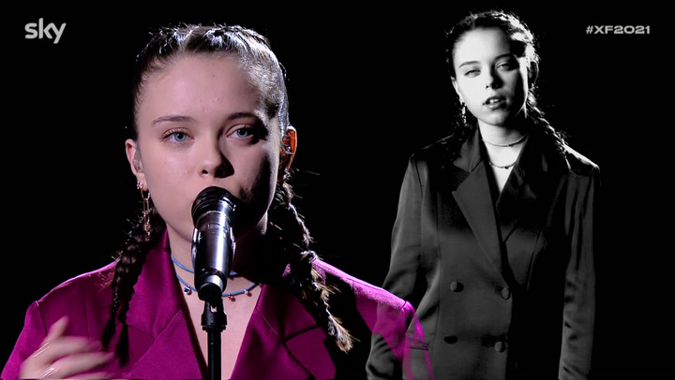

Willem Voogd Vale LP Rob Jetten Nielson Pien Pollemans

Meest begeerde bn’er
Jesse Klaver
Poline
ZA ZA ZA
Gewichtstoename

- Aan welke ervaring op de basisschool heeft Domien Verschuuren de slechtste herinneringen?
- De schoolmelk – hij was één van de weinige kinderen met schoolmelk en iedere keer als er dan zo’n pakje voor hem klaarstond in het kartonnen doosje voelde hij zich enorm gezegend maar ook heel bevoorrecht
- De luizenzakken – Domien werd op de basisschool erg gepest en om zich te verbergen voor de pesters moest hij zich in een luizenzak wikkelen
- De toneelstukjes – vaak moesten hij en de andere kinderen toneelstukjes doen waarbij ze gedwongen werden uit de kast te komen
- De piepjestest – ieder jaar ging hij te lang door en kreeg hij een soort astmatische aanval waarna hij jankend de kleedkamer in rende. Ook brak hij een keer zijn pols toen hij te hard de muur aan wilde tikken

- Waar kwam Annalisa hier achter??
- Ze moest naar de SEH
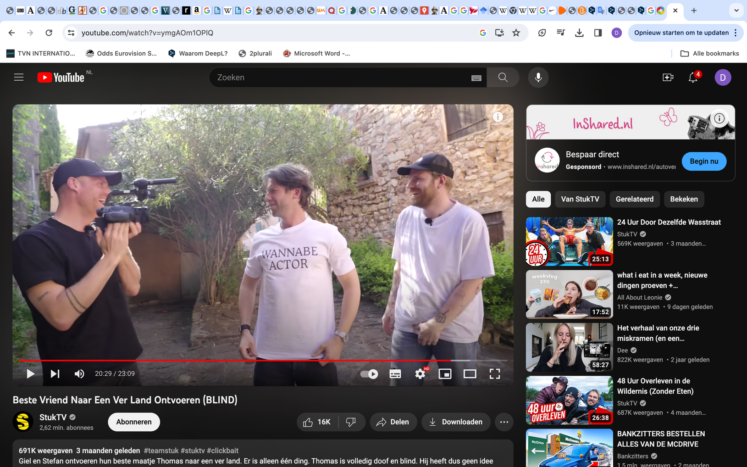
- Er zitten helemaal geen dwergen in Assepoester
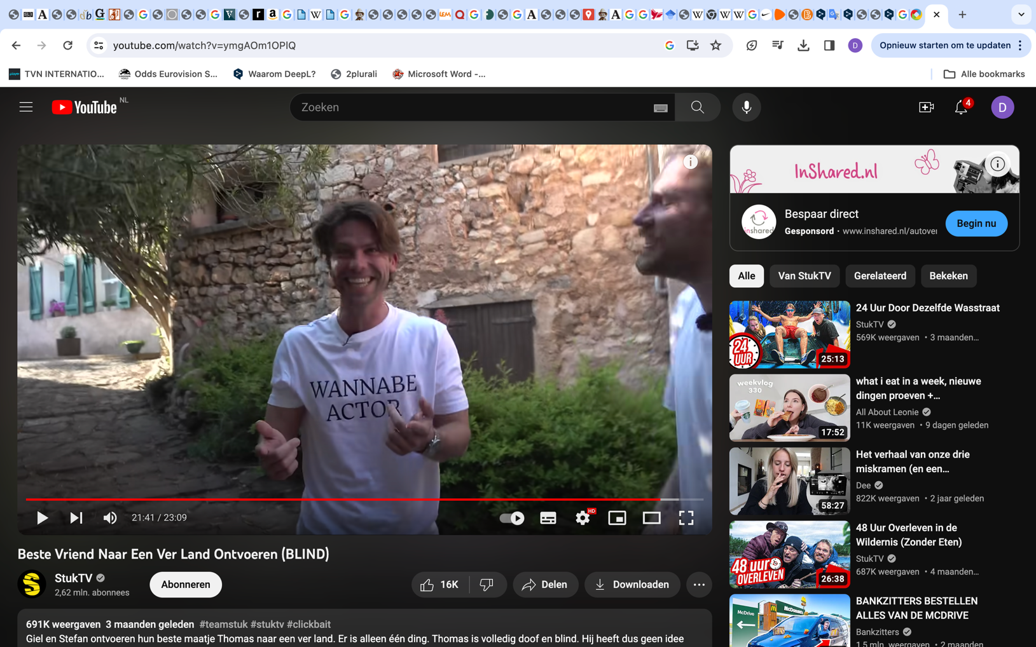
- Haar neefje Atif was gokverslaafd
- Gembersiroop is niet zo lekker
- Joe Stam was vacuüm gezogen

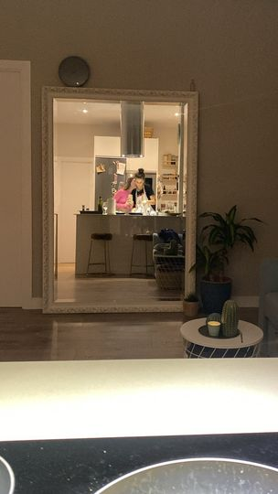
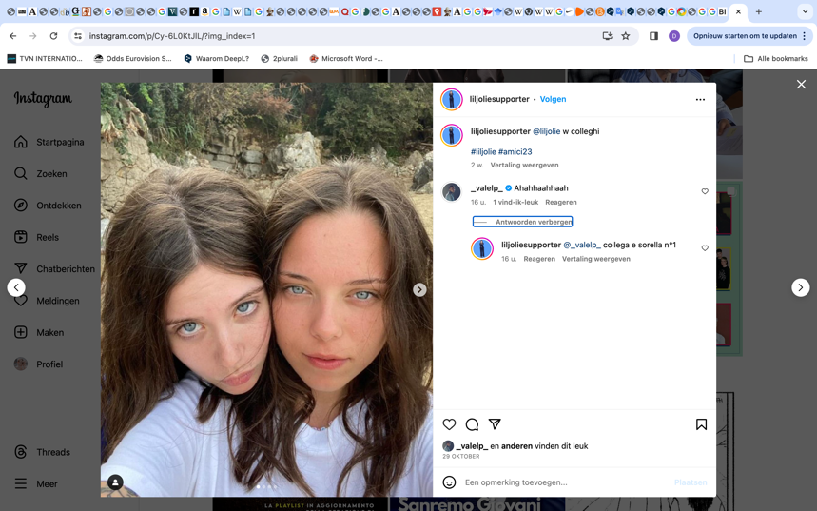
- Wat is het verschil in de situatie tussen Lil Jolie & Vale Lp en Claudia Salas & Pedaya?
- Ondanks dat in beide duo’s beide meiden gay zijn
en ze samenwonen hebben Lil en Vale geen relatie
en Claudia en Pedaya wel
- Ondanks dat beide koppels gay koppels zijn krijgen
Lil en Vale vrijwel nooit te maken met homofobie
terwijl Claudia en Pedaya helemaal kapot zijn
gemaakt door de opmerkingen van de homofobe Pol Granch

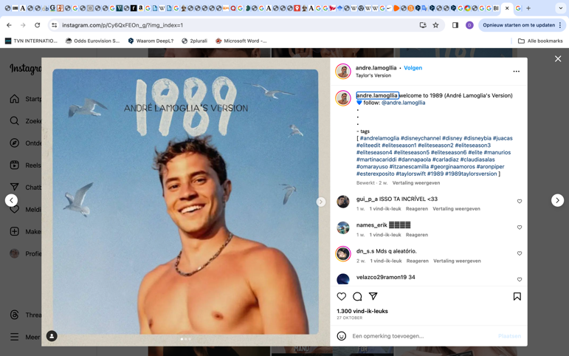
- Wat moet dit voorstellen??
- 1989 – Jordy’s version
- Een affiche dat nu in Berlijn hangt voor de herdenking van de val
van de muur
- Dit is een van de verkiezingsposters van JA21
- 1989 mensen gaan strijden om het hart van Jordy in het nieuwe
seizoen van de bachelor

- Wat gebeurde er afgelopen week bij de Mediamarkt in Amsterdam?
- Er werd een USB-hub gestolen, maar de dader werd betrapt. Toen de manager er aankwam riep hij “OH HET IS JEROEN VAN DER BOOM, IK LIJK WEL HELDERZIENDE”
- Een medewerker viel van een stellage af in een karretje dat hem langzaam het distributiecentrum van de naastgelegen Praxis inreed
- Een groep jongens van een studentenvereniging misdroegen zich en werden gearresteerd na onder andere enkele TVs en een wasmachine gesloopt te hebben
- Enkele tienjarige kinderen hebben een medewerker gegijzeld nadat hij ze weigerde snoep te geven voor Sint-Maarten

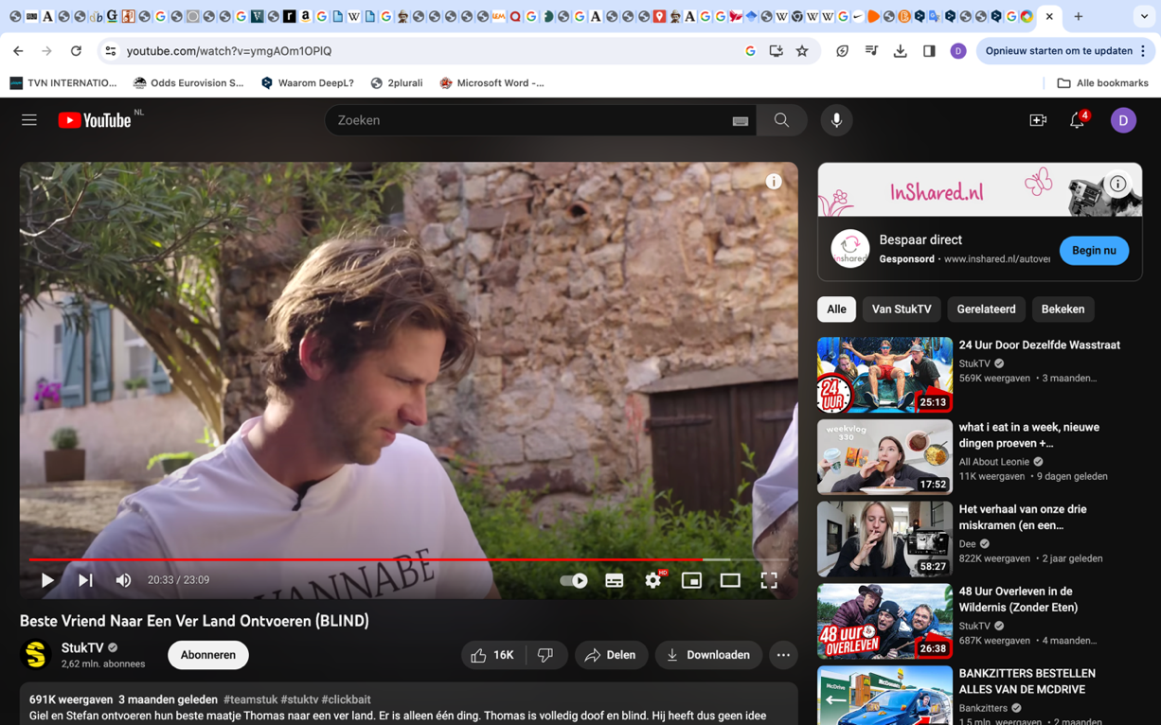
- Waar op de wereld bevindt Thomas van der Vlugt zich op deze foto (hij wist zelf meteen waar hij gedropt was)?
- De kapel van klooster het Hoompje
- Poveglia island (zijn heel veel mensen om het leven
gekomen
- Saint-Tropez
- Metepec in Mechican (Mexico)
- Afrika
- Waar heeft Mattie Valk ons deze week voor gewaarschuwd in zijn radioshow?
- Een onverwachte dood van een bn’er op kerstavond (waarschijnlijk Willeke Alberti)
- Een onverwachte terugkeer van de eikenprocessierups in december dit jaar
- Een onverwachte afbranding van de Zalmhaventoren in Rotterdam. Hij zei het met een zekerheid die huiveringwekkend was en bijna de indruk doet wekken dat hij de toren zelf in brand zal steken

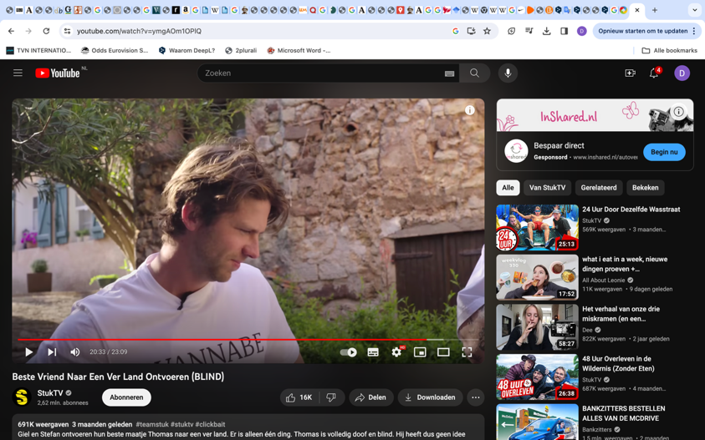
- Wat overkwam Van der Vlugt vlak voor het nemen van deze foto?
- Hij dacht hij naar Engeland was gevlogen in een helikopter, maar was eigenlijk in een vrachtwagen naar Duitsland gebracht
- Toen hij thuiskwam zat er een ander gezin aan zijn tafel te eten
- Hij kreeg traangas in zijn ogen na gedobbeld te hebben
- Met welke belachelijke kerst ‘aanbieding’ komt de Intratuin dit jaar?
- Je kan nu een kerstwoonkamer aanschaffen: woonkamersets met alle meubels in een kerstprintje. Zo kan je tijdelijk je hele woonkamer vervangen met kerstmeubels
- Ze hebben nu een soort sneeuwkanonnen die 24 uur per dag fake sneeuw uitstoten. Zo kan je hem in je tuin zetten en heb je dus altijd een laag sneeuw liggen
- De dieren die ze verkopen hebben allemaal een kerstpakje aangetrokken gekregen
- De Intratuin komt helemaal niet met een aanbieding. Het komt nooit meer met een aanbieding. De Intratuin is bankroet en gaat sluiten.


- Wat een vergissing! Bij welk programma dacht Arón dat hij te gast was?
- Postcode loterij Miljoenenjacht
- 1 tegen 100
- M
- De Wereld Draait Door
- Koffietijd
- Jinek

- Waarom vliegt er een helikopter boven Beverwijk?
- Een politiehelikopter zoekt boven Beverwijk naar een in vijver gevallen 'inbreker'
- Amira Willighagen is terug in Nederland en de lokale staatsinstanties vrezen dat ze van plan is een lokale staatsgreep te plegen op de Beverwijkse regering. Vanuit de helikopter proberen ze de situatie onder controle te houden
- In die helikopter zit een geblinddoekte Thomas van der Vlugt onder toezicht van Giel de Winter. Wat ze boven Beverwijk doen, weet niemand
- In die helikopter zitten Victor Reinier en Angela Schijf wellicht opnames voor FM

- Welke heftige uitspraak werd deze week gedaan?
- Wilders: ‘Laten we zoveel mogelijk vluchtelingen binnenhalen’
- Jetten: ‘Laten we zorgen voor meer klimaatcrisis’
- Rutte: ‘Ik hoop dat Caroline van der Plas mij opvolgt’
- Baudet: ‘Mijn familie is erg geschrokken en ik heb er zelf ook wel een paar dagen hoofdpijn van gehad’.

- Waarom verliet Pol Granch onverwacht en vervroegd de serie Elite?

- Hij kon de kritiek niet meer aan en iedereen die zijn droom wilden tegenhouden. Hij had geen hoop meer voor een goede toekomst en dacht erover na de wereld te verlaten
- Hij vond dat hij niet genoeg betaald kreeg voor het vuile werk dat hij moest doen. Zijn personage werd namelijk opeens bi en toen moest hij dus met een man (Manu Ríos!) zoenen
- Hij nam zijn rol (prins Phillipe de verkrachter) iets te serieus en heeft twee actrices op de set misbruikt

- Welk nummer staat er niet in de playlist: ‘Luciano en de magie van kerst’?
- Last Christmas – Wham!
- All I Want For Christmas Is You – Mariah Carey
- Rudolph The Red-Nosed Reindeer – Dean Martin
- Being Alone At Christmas – Miss Montreal
- Wat wordt er bedoeld met: Caroline van der Plas is alles kwijtgeraakt?
- Letterlijk wat er staat; ze is alles kwijtgeraakt. Haar succes was maar van korte duur, haar man heeft haar verlaten samen met de kinderen en al haar rekeningen zijn bevroren
- Ze bekende deze week dat ze niets op orde heeft in haar hoofd en vaak al haar spullen kwijtraakt. Is dit de persoon die we als minister-president willen?
- Ze is alle support en verwachtte stemmen kwijtgeraakt nadat er deze week geheime documenten boven water zijn gekomen over haar echte plannen met de boeren
- Ze is haar verstand kwijtgeraakt vanaf het moment dat ze de BBB oprichtte



- Welke dag dacht Jordy dat het zondag was?
- De warmste dag van het jaar
- Sinterklaas
- Internationale dag van de longontsteking
- Prinsjesdag
- Dag van de Stalen Buis
- Paarse vrijdag

- Wat is het meest omstreden schilderij van 2023?
- Lord Kingsley at Milton Manor
- Petite Jolie dans les ríos du Portugal
- Addio alla famiglia
- Alice et ses trente minutes d'autorité

- Wat vindt Pol Granch zo leuk aan het ziekenhuis bezoeken?
- Het contact met de andere zieke zielen
- De dingen die hij zo leuk vindt, zijn niet zo zeer de dingen die heel leuk zijn. Prima hoor dat er dokters en verpleegsters lopen die het beste met je voor hebben en je beter willen maken. Maar wat hij het leukste vindt, zijn de dingen die eigenlijk niet mogen, zoals het zien van mensen die pijn lijden
- Het gratis snoepje dat hij nog altijd van zijn artsen krijgt
- Het ontbijt






- Wat is waar?

LIT Killah raakte 30 min. voor de show zijn outfit kwijt en werd niet langer toegelaten tot de rode loper van de Latin Grammy’s 2023
Willem Voogd denkt erover na deze wereld te verlaten
Na zijn nederlaag in 2021 wist Bizarrap dit jaar maar liefst 3 Latin Grammy’s binnen te slepen

- Wat is nu te koop op marktplaats?
- Een spaarvarkentje in de vorm van Wendy van Dijk
- Een Nick & Simon schaakspel waarin de ene koning Nick is en de andere Simon

